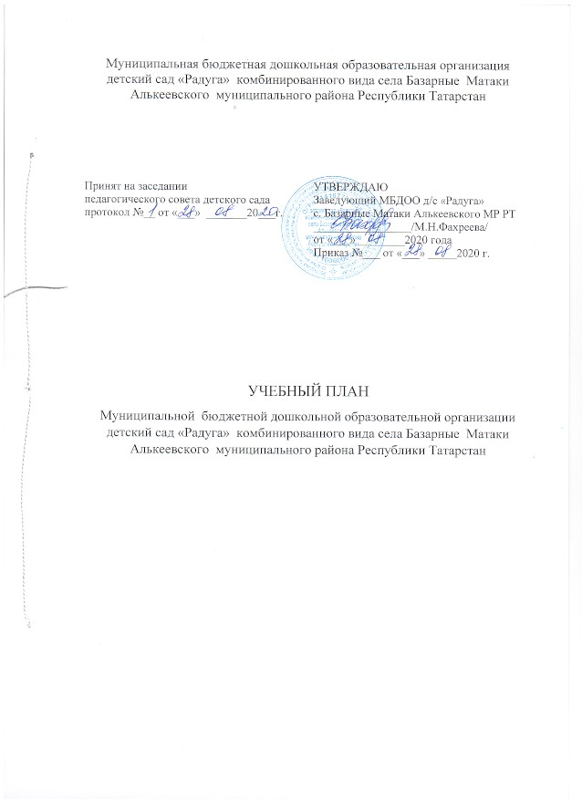

Пояснительная записка
Нормативная база организации образовательного процесса:
- Федеральный закон от 29.12.2012г. № 273-ФЗ «Об образовании в Российской Федерации»;
- Основная образовательная программа дошкольного образования МБДОУ детский сад «Березка» с.Базарные Матаки;
- «Санитарно – эпидемиологические требования к устройству, содержанию и организации режима работы в дошкольных организациях» (СанПиН 2.4.1.3049-13), утвержденные постановлением Главного государственного санитарного врача РФ от 15.05.2013г. № 26;
- Приказ Министерства образования и науки РФ от 17.10.2013г. №1155 «Об утверждении федерального государственного образовательного стандарта дошкольного образования»;
- Приказ Министерства образования и науки РФ от 30.08.2013г. №1014 «Об утверждении Порядка организации и осуществления образовательной деятельности по основным общеобразовательным программам – образовательным программам дошкольного образования»;
В структуре учебного плана выделяется обязательная часть и часть, формируемая участниками образовательных отношений.
Обязательная часть представлена основной общеобразовательной программой МБДОУ, созданной на основе содержания программы «От рождения до школы» под редакцией Н.Е.Вераксы, Т.С.Комаровой, М.А.Васильевой.
Часть, формируемую участниками образовательных отношений, обеспечивают:
- Региональная программа дошкольного образования (Шаехова Р.К. РИЦ, 2012)
- Программа «Говорим по –татарски»/ авт.-составители: З.М.Зарипова, Р.Г.Кидрячева,Р.С.Исаева, 2012г;
- УМК по обучению детей дошкольного возраста татарскому, родному языку.
В обязательной части учебного плана определено время на образовательную деятельность детей по освоению образовательных областей: «Социально – коммуникативное развитие», «Познавательное развитие», «Речевое развитие», «Художественно – эстетическое развитие», «Физическое развитие» в соответствии с основной общеобразовательной программой – образовательной программой дошкольного образования муниципального бюджетного дошкольного образовательного учреждения детского сада «Березка» с. Базарные Матаки Алькеевского МР РТ».
В части, формируемой участниками образовательных отношений, в учебном плане определено время на образовательную деятельность с детьми по освоению региональной программы с учетом климатических, национально – культурных и демографических условий Республики Татарстан.
Обучение родному (татарскому) языку начинается с первой младшей группы (с 2х лет) и проводится воспитателем по обучению детей татарскому языку 3 раза в неделю в форме игры в рамках режима дня. Начиная со средней группы, вводится обучение детей татарскому языку 3 раза в неделю в режимные моменты.
Для организации обучения детей татарскому языку в режимные моменты переносятся следующее:
В старшей группе:
- «Конструктивно – модельная деятельность»

В подготовительной группе:
- «Конструктивно – модельная деятельность»
- «Рисование».
Исходя из этого, реализация задач этих образовательных областей переносятся в режимные моменты.
Кроме образовательной деятельности по обучению детей татарскому языку, воспитатель по обучению детей татарскому языку ведет индивидуальную работу с детьми в свободное от образовательной деятельности время, а также работу с педагогами и родителями.
Воспитатели групп создают языковую среду в общении с детьми в течении дня с целью закрепления изученного материала образовательной деятельности по обучению детей татарскому языку.

Объём недельной образовательной нагрузки на ребенка
Возраст детей | 1-2 года | 2-3 года | 3-4 года | 4-5 лет | 5-6 лет | 6-7 лет
Продолжительность  организованной образовательной деятельности | 10мин | 10мин | 15мин | 20мин | 23/25 мин | 30мин
Перерывы между деятельностью | 10мин | 10мин | 10мин | 10мин | 10мин | 10мин
Максимально допустимый объём образовательной нагрузки в неделю | 1ч.40мин | 1ч40мин | 2ч30мин | 3ч20мин | 5ч50мин | 7ч30мин

Образовательные  области | Виды  организованной  деятельности | Количество образовательной деятельности
Образовательные  области | Виды  организованной  деятельности | Группа  раннего  возраста |  | Первая  младшая  группа |  | Вторая  младшая  группа |  | Средняя  группа |  |  |  | Старшая  группа |  |  |  | Подготовительная к школе группа
 |  | нед | год | нед | год | нед | год | нед |  | год |  | нед |  | год |  | нед | год
1.Обязательная часть (не менее 60%)
ОО «Социально – коммуникативное развитие» |  | Работа по направлениям «Социализация», «Развитие общения», «Нравственное воспитание», «Ребенок в семье и обществе», «Самообслуживание», «Трудовое воспитание», «Формирование основ безопасности» осуществляется интегративно в режиме дня.
ОО «Познавательное развитие» | Ознакомление с дидактическим материалом | 2 | 76 | - | - | - | - | - | - |  | - |  | - |  | - |  | -
ОО «Познавательное развитие» | Ознакомление со строительным материалом | 1 | 38
ОО «Познавательное развитие» | ФЭМП (формирование элементарных математических представлений) | - | - | - | - | 1 | 38 | 1 | 38 |  | 1 |  | 38 |  | 2 |  | 76
ОО «Познавательное развитие» | Ознакомление с окружающим миром | 1 | 38 | 1 | 38 | 1 | 38 | 1 | 38 |  | 1 |  | 38 |  | 1 |  | 38
ОО «Познавательное развитие» | Расширение ориентировки в окружающем | 1 | 38 | - | - | - | - | - | - |  | - |  | - |  | - |  | -
ОО «Речевое развитие» | Развитие речи | 1 | 38 | 2 | 76 | 1 | 38 | 1 | 38 |  | 1 |  | 38 |  | 1 |  | 38
ОО «Художественно – эстетическое развитие» | Рисование | - | - | 1 | 38 | 1 | 38 | 1 | 38 |  | 2 |  | 76 |  | 2 |  | 76
ОО «Художественно – эстетическое развитие» | Лепка | - | - | 1 | 38 | 0,5 | 19 | 0,5 | 19 |  | 0,5 |  | 19 |  | 0,5 |  | 19
ОО «Художественно – эстетическое развитие» | Аппликация | - | - | - | - | 0,5 | 19 | 0,5 | 19 |  | 0,5 |  | 19 |  | 0,5 |  | 19
ОО «Художественно – эстетическое развитие» | Музыка | 2 | 76 | 2 | 76 | 2 | 76 | 2 | 76 |  | 2 |  | 76 |  | 2 |  | 76
ОО «Физическое развитие» | Физическая культура в помещение | - | - | 3 | 114 | 3 | 114 | 3 | 114 |  | 2 |  | 76 |  | 2 |  | 76
ОО «Физическое развитие» | Развитие движений | 2 | 76 | - | - | - | - | - | - |  | - |  | - |  | - |  | -
ОО «Физическое развитие» | Физическая культура на воздухе | - | - | - | - | - | - | - | - |  | 1 |  | 38 |  | 1 |  | 38
2.Часть, формируемая участниками образовательных отношений (не более 40%)
ОО «Речевое развитие» | Развитие речи (обучение грамоте) |  |  |  |  |  |  |  |  |  | 1 |  | 38 |  | 1 |  | 38
ОО «Речевое развитие» | Обучение татарскому языку | - | - | - | - | - | - | - | - |  | 1 |  | 38 |  | 2 |  | 76
ОО «Речевое развитие» | Приобщение к художественной литературе | Ежедневно
ОО «Художественно-эстетическое развитие» | Конструктивно – модельная деятельность | Реализуется в ходе режимных моментов в игровой форме
Максимальная нагрузка | Итого | 10 | 380 | 10 | 380 | 10 | 380 | 10 | 380 |  | 14 |  | 494 |  | 15 |  | 570

Взаимодействие взрослого с детьми в различных видах деятельности
1. | Чтение художественной литературы |  |  | Ежедневно в режимные моменты в каждой группе
2. | Конструктивно-модельная деятельность |  |  | Ежедневно в режимные моменты в каждой группе
3. | Игровая деятельность |  |  | Ежедневно в каждой группе
4. | Общение при проведении режимных моментов |  |  | Ежедневно в каждой группе
5. | Дежурства |  |  | Ежедневно в каждой группе
6. | Прогулки |  |  | Ежедневно в каждой группе
Самостоятельная деятельность детей
1. | Самостоятельная игра | Ежедневно в каждой группе
 | Базовый вид деятельности | Периодичность
 | Базовый вид деятельности | Группа  раннего  возраста | Первая  младшая группа |  | Вторая младшая группа |  | Средняя группа | Старшая группа | Подготов.к школе  группа
1 | Познавательно –исследователь-ская деятельность | Ежедневно | Ежедневно |  | Ежедневно |  | Ежедневно | Ежедневно | Ежедневно
2 | Самостоятель-ная деятельность детей в центрах (уголках)развития | Ежедневно | Ежедневно |  | Ежедневно |  | Ежедневно | Ежедневно | Ежедневно
Оздоровительная работа
1 | Утренняя гимнастика |  |  |  |  | Ежедневно в каждой группе
2 | Комплексы закаливающих процедур |  |  |  |  | Ежедневно в каждой группе
3 | Гигиенические процедуры |  |  |  |  | Ежедневно в каждой группе

